Mr et Mme CERUSE
18 rue de la plombémie
14000 CAEN

Maison – Permis de construire 1938.

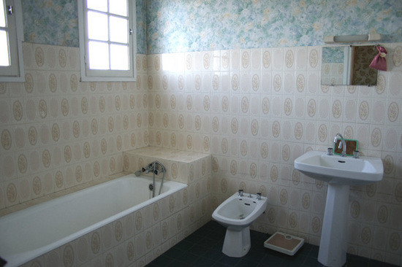

Trouver 7 UD et les renseigner dans le tableau ci-après.
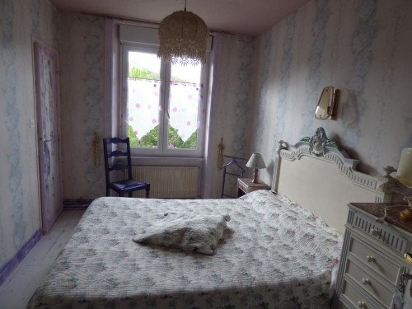
Trouver 6 UD et les renseigner dans le tableau ci-dessous
Local : Salle de bains
Nombre d’unités de diagnostic : …7…………. Nombre d’unités de diagnostic de classe 3 repéré : …5…….. soit ……71…..%
N° | Zone | Num UD | Unité de D | Substrat | Revêtement apparent | Localisation mesure | Mesure (mg/cm²) | Nature et type de dégradation | Classement UD | Observation
2 | B | 1 | Mur | Plâtre | Tapisserie | >1,5m | 10,3 | État  d’usage | 2
3 | B | 2 | Fenêtre1 | Bois | Peinture | Milieu | 8 | Dégrade | 3
4 | B | 3 | Huisserie 1 | Bois | Peinture | Milieu | 6,4 | Dégradé | 3
5 | B | 4 | Fenêtre 2 | Bois | Peinture | Milieu | 9,7 | Dégrade | 3
6 | B | 5 | Huisserie 2 | Bois | Peinture | Milieu | 1,3 | Dégradé | 3
7 | B/C | 6 | Soubassement | Plâtre | Faïence | < 1,5m | / | Non mesuré | NM | Non visé par
8 | C | 7 | Mur | Plâtre | Tapisserie | >1,5m | 4 | Dégrade | 3

Local : Chambre
Nombre d’unités de diagnostic : ……6………. Nombre d’unités de diagnostic de classe 3 repéré : …3…….. soit …50……..%
N° | Zone | Num UD | Unité de D | Substrat | Revêtement apparent | Localisation mesure | Mesure (mg/cm²) | Nature et type de dégradation | Classement UD | Observation
2 | A | 1 | Porte | bois | tapisserie | >1m | 3 | dégrade | 3
3 | A | 2 | Huisserie | Bois | peinture | >1m | 12 | dégrade | 3
4 | A | 3 | Mur | Plâtre | Tapisserie | <1m | 7 | Dégrade | 3
5 | B | 4 | Mur | Plâtre | Tapisserie | < 1m | 4,1 | Non degradé | 1
6 | B | 5 | Chauffage | Acier | Peinture | milieu | 12 | Non dégrade | 1
7 | B | 6 | Tuyauterie | Acier | Peinture |  | 0 ,56 | >au seuil | 0
8 | B | 6 | Tuyauterie | Acier | Peinture |  | 0 ,57 | >au seuil | 0

Conclusion par local:
 | Total UD | Non mesurées | Classe 0 | Classe 1 | Classe 2 | Classe 3
Salle de bains | 7 | 14 ,3 % | 0 % | 0 % | 14,3 % | 71 ,3 %
Chambre | 6 | 0 % | 16 % | 33 % | 0 % | 50 %

Total :
 | Total UD | Non mesurées | Classe 0 | Classe 1 | Classe 2 | Classe 3
Nombre d’unités de diagnostic | 13 | 1 | 1 | 2 | 1 | 8
% | 100 | 7,7 % | 7,7 % | 15,3 % | 7,7 % | 61,5 %

6.4 Situations de risque de saturnisme infantile et de dégradation du bâti
(Au sens des articles 1 et 8 du texte 40 de l'arrêté du 19 août 2011 relatif au Constat de Risque d'Exposition au Plomb)
Situations de risque de saturnisme infantile
oui | Au moins un local parmi les locaux objets du constat présente au moins 50% d’unités de diagnostic de classe 3
oui | L’ensemble des locaux objets du constat présente au moins 20% d’unités de diagnostic de classe 3

Situations de dégradation de bâti
non | Les locaux objets du constat présentent au moins un plancher ou plafond menaçant de s’effondrer ou en tout ou partie effondré
non | Les locaux objets du constat présentent des traces importantes de coulures, de ruissellements ou d’écoulements d’eau sur plusieurs unités de diagnostic d’une même pièce
non | Les locaux objets du constat présentent plusieurs unités de diagnostic d’une même pièce recouvertes de moisissures ou de nombreuses taches d’humidité.

6.5 Transmission du constat à l’agence régionale de santé
oui | Si le constat identifie au moins l’une de ces cinq situations, son auteur transmet, dans un délai de cinq jours ouvrables, une copie du rapport au directeur général de l’agence régionale de santé d’implantation du bien expertisé en application de l’article L.1334-10 du code de la santé publique.
En application de l’Article R.1334-10 du code de la santé publique, l’auteur du présent constat informe de cette transmission le propriétaire, le syndicat des copropriétaires ou l’exploitant du local d’hébergement
Croquis :

Questions ouvertes :
- Expliquez la méthodologie de l’analyse en laboratoire pour une mesure acido-soluble :
L’analyse du plomb acido-soluble est une méthode qui consiste à simuler la solubilisation du plomb dans l’estomac. Elle donne une meilleure évaluation de la toxicité d’une peinture ou d’un enduit que l’analyse du plomb total par fluorescence X. Les résultats sont exprimés en milligrammes par gramme (mg/g).

- Quelles sont vos obligations lors du transport en voiture de l’appareil à fluorescence X :

L’appareil doit être transporté en voiture équipée d’un extincteur (depuis mai 2007, possibilité de transport en 2 roues). Ce dernier doit être arrimé dans le coffre et ne doit pas être laissé dans la voiture en sta1onnement. Un moyen de communica1on de type téléphone portable doit être présent (avec les numéros d’urgence enregistrés - services de secours, gendarmerie, transporteur, expéditeur, des1nataire). Le conducteur du véhicule doit être muni d’une déclara1on permanente de transport conforme au paragraphe 5.4.1.1 de l’ADR3
En cas de déplacement supérieur à 24 heures La valise doit être stockée dans le coffre-fort de l’hôtel ou de la gendarmerie locale. Une é1queNe de transport UN 2911 doit être apposée sur la valise. Les consignes de sécurité́doivent être à l’intérieur de la valise. Il est interdit d’emprunter les transports en commun

- Donnez les étapes de la méthodologie CREP selon l’arrêté du 19 aout 2011 ( dans l’ordre) :
1- préparation de la mission
2- Identification de la mission
3- Identification du bien
4- calibrage de l’appareil à fluorescence
5- Identification des locaux et des zones
6- Identification des revêtements
7- identification des unités de diagnostic
8- Mesure de la concentration en plomb (avec stratégie)
9- Description de l’état de conservation des revêtements contenant du plomb et le cas echéant caractérisation de la dégradation
10- Classment des unités de diagnostic
11- rapport et conclusion

- Comment déclarez vous ces dégradations visuelles lors d’une mesure supérieure à 1 mg/cm² ?

Peintures

écaillage : classe 3

friction classe 2 état d’usage
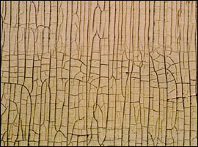
faïençage : classe 3 degradé
Tapisserie

 non degradé classe 1
 cloquaquage degradé classe 3

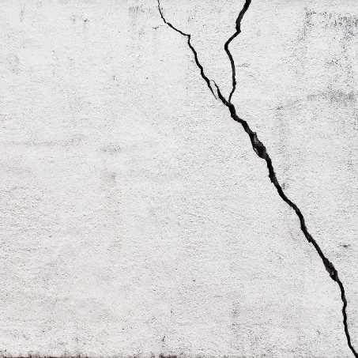 lézarde dégrade classe 3

